ĐOÀN THANH NIÊN CỘNG SẢN HỒ CHÍ MINH
BAN CHẤP HÀNH TỈNH KIÊN GIANG

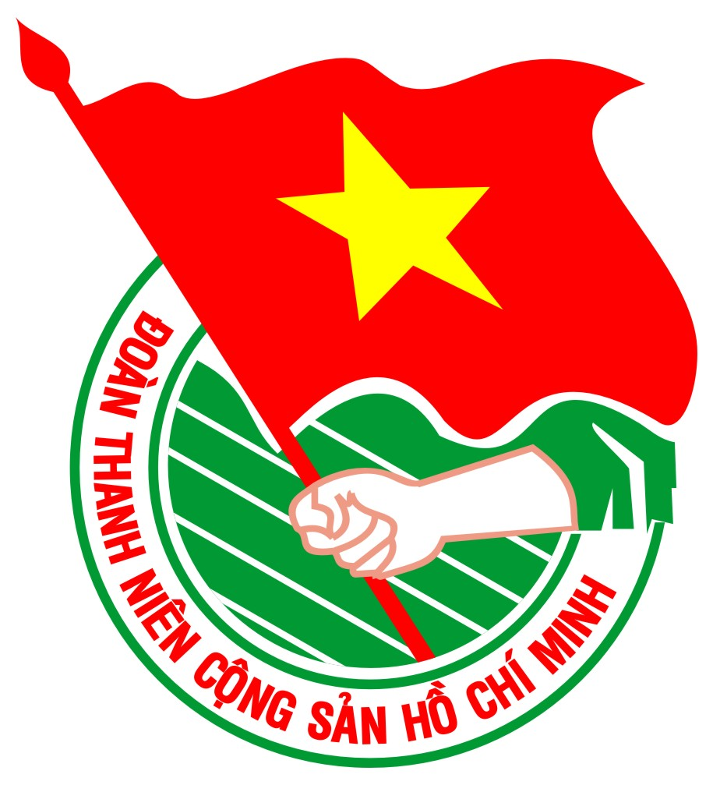

BÁO CÁO

ĐÁNH GIÁ KEÁT QUAÛ
COÂNG TAÙC ÑOAØN VAØ PHONG TRAØO
THANH THIEÁU NHI NAÊM 2009

Raïch Giaù, thaùng 10 naêm 2009

